**Material**

**y Métodos**

**3. MATERIAL Y MÉTODOS**

* 1. **CONSTRUCCIÓN DEL INVERNADERO** 
     1. **SITUACIÓN**

Los ensayos se realizaron en uno de los invernaderos ubicados en la finca experimental situada en Almería.

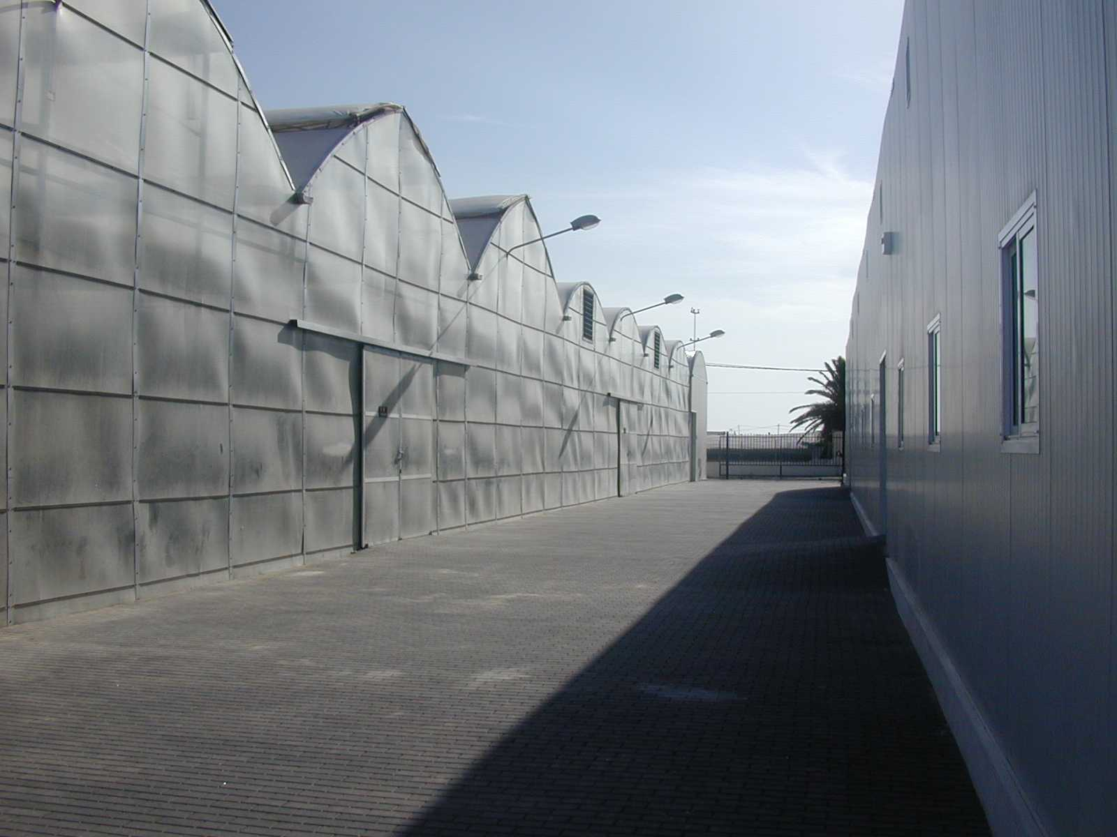

**Figura 8: Finca experimental.**

* + 1. **DESCRIPCIÓN DEL INVERNADERO**

El ensayo tuvo lugar en un invernadero multitúnel sin ningún tipo de ventilación natural, totalmente hermético. Posee una estructura metálica de hierro galvanizado y techumbres curvas (cubierta semicircular). Estos invernaderos de estructura ligera vienen caracterizados por una vida útil relativamente corta y una mayor tolerancia a las deformaciones y desplazamientos en comparación con las estructuras rígidas, principalmente porque la cubierta es de plástico flexible. La orientación del invernadero es Norte-Sur.

La superficie del invernadero es de 1.000 m2, con una altura de 4.75 m hasta la canaleta y una altura máxima de 6.65 m.

Las paredes están formadas por placas de policarbonato celular cuya duración se estima en 10 años mientras que el techo es plástico tricapa anticondensación con una duración media de 3 años.

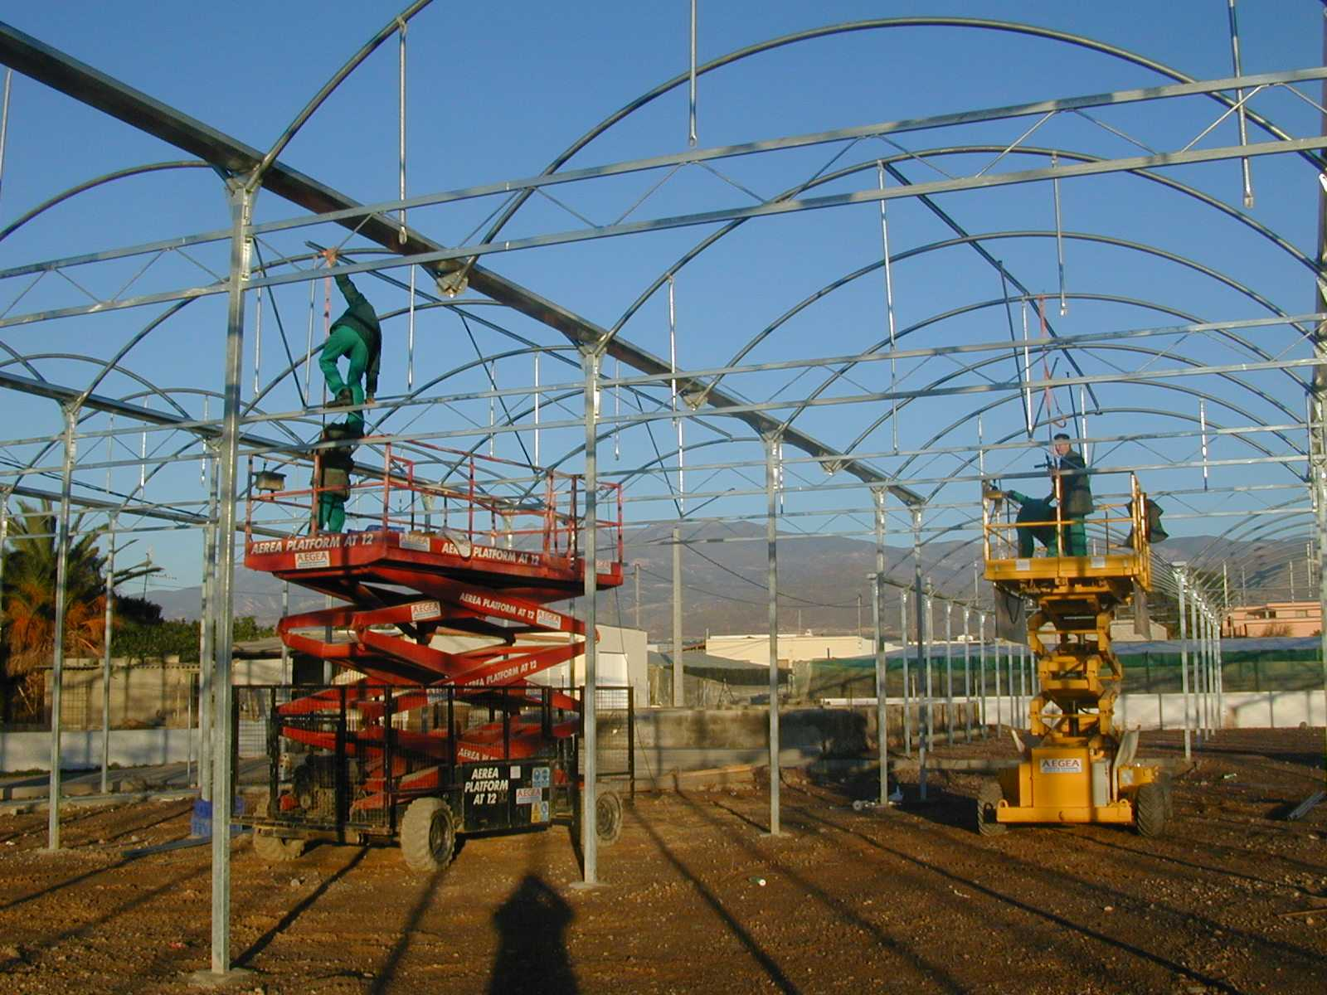

**Figura 9: Montaje del invernadero.**

Entre las instalaciones y equipos con los que cuenta el invernadero se encuentra un equipo de fertirrigación, ventiladores, sistemas de humidificación, pantallas de sombreo y térmica, calefacción, fertilización carbónica y equipos de control climático.

* 1. **PUESTA EN MARCHA DEL CULTIVO**

Se realizó el transplante sobre sacos de lana de roca de dos variedades de tomate; var. Caramba y Durinta. La fecha de inicio de la plantación del cultivo fue el 25/07/10.

* 1. **DATOS CLIMÁTICOS**

Se realizó un estudio termohigrométrico del interior del invernadero en presencia de un cultivo de tomate. La toma de datos del ensayo se hizo cuando el cultivo estaba pequeño hasta una altura que no sobrepasaba 1,50 metros. El periodo de medida se estableció desde el día 27/07/10 hasta el día 26/08/10.

La fecha de inicio de la plantación del cultivo fue el 25/07/10, en la que se tomaron los parámetros climáticos de temperatura y humedad del interior y exterior del invernadero.

Para la monitorización del perfil horizontal del invernadero se instalaron diversos termómetros, situados a 1/3 de la cara norte, y a 1/3 de la cara sur. Para la monitorización del perfil vertical se realizo una distribución en altura de 4 termómetros a 1.30, a 2.75, a 4.10 y a 5.20 metros.

Según las recomendaciones de la ASAE (American Society of Agricultural Engineers), se debe introducir aire por la cara norte del invernadero. De esta forma, se introduce un aire fresco que se va calentando al recorrer el interior del invernadero para finalmente salir por los extractores situados al sur. La ASAE también recomienda una tasa de ventilación de 45 a 60 renovaciones por hora.

En este ensayo la instalación de los ventiladores se ha realizado justo al contrario de las recomendaciones de la ASAE, es decir la entrada de aire se producía por la cara sur, mientras que la extracción se ha realizado por la cara norte. Si bien, es cierto que el invernadero consta de un sistema de humidificación de alta presión (fog-system), de manera que en el aire procedente del sur, que generalmente es más seco, se puede evaporar una mayor cantidad de agua y por tanto se puede obtener un mayor descenso de temperatura en este proceso.

En un primer nivel, se estudió la evolución termohigrométrica media, máxima y mínima de los parámetros estudiados durante todos los días del ensayo.

En un segundo nivel, se estudió la evolución térmica e higrométrica de varios días característicos y se evaluó la tendencia.

Durante el ensayo, se aportó humedad al invernadero mediante el sistema de nebulización a alta presión Fog-system. Se intenta mantener un 75 % de humedad, sobre todo durante las horas centrales del día.

* 1. **DATOS AGRONÓMICOS**

**3.4.1. DATOS SEGUIMIENTO DEL CULTIVO**

El cultivo se desarrolló sobre un sustrato de lana de roca en el que diariamente se realizaba un control de la Conductividad eléctrica y pH.

Estas medidas se tomaban de la solución obtenida en el gotero, en el drenaje y en el sustrato.

También se tomaban los tiempos, volúmenes de riego y drenaje para calcular el porcentaje de drenaje diario obtenido. Estos datos se verificaban en el programador de riego y se comprobaba que el equipo funcionaba correctamente.

**3.4.2. DATOS DE PRODUCCIÓN**

A partir de la primera cosecha se realizó un seguimiento de la producción de cada una de las variedades de tomate.

Para la *var. Caramba* se tomaron datos de kg totales,de categoría G-GG, Kg de categoría M y los Kg de destrio.

Para la producción del sector de tomate *durinta,* se tomaron datos de kg totales, ramo 1ª y destrio.

**3.4.3. DATOS DE CRECIMIENTO**

Los datos de crecimiento fueron tomados con una frecuencia semanal, siempre en el mismo día y durante el mismo periodo del día.

**3.5. EVOLUCIÓN VERTICAL Y HORIZONTAL DE TEMPERATURAS**.

En los modelos de cálculo de la ventilación, el invernadero se considera que está verticalmente estratificado y normalmente consiste en un techo, aire, vegetación y el suelo. La mayoría de los modelos usan ecuaciones de balance de masas y de energía para cada estrato. Pero es difícil formular y analizar los flujos de energía y humedad en los invernaderos, con lo que se asumen simplificaciones para hacer más fácil su estudio. Varios parámetros del invernadero como las propiedades de la transferencia de radiación, índice de área foliar (LAI) y las características geométricas de la cubierta se desarrollan constantemente.

Draoui (1994) consideró un modelo simplificado en el que el invernadero es dividido en sólo dos componentes principales: (i) la tierra y los elementos estructurales del invernadero y (ii) la cosecha y el aire del invernáculo.

En este apartado se realiza un estudio de la distribución vertical de la temperatura en el interior del invernadero con un sistema de ventilación forzada compuesta por dos parejas de ventiladores helicoidales situados en el lado Sur y Norte del invernadero (introducción y extracción de aire respectivamente) y por dos destratificadores, situados en el interior del invernadero y en serie con la corriente generada por los ventiladores helicoidales. Para su determinación, se colocaron una serie de termómetros digitales a diferentes alturas sobre una misma posición.

Los datos necesarios para la realización de este estudio, se tomaron con una frecuencia de treinta minutos en el intervalo de tiempo comprendido entre las 9:30 horas y las 20:00 diariamente, durante un periodo de 15 días (del 22 de Abril hasta 6 de Mayo del 2010).

* 1. **CONTROL BIOLÓGICO**

Es un método de control en el que se utilizan organismos vivos para combatir las plagas y enfermedades. En la lucha biológica nos ayudamos de dos tipos de organismos; la fauna auxiliar autóctona que actúa de forma espontánea y los productos biológicos formulados que a su vez se pueden distinguir entre parásitos, depredadores y microorganismos, según su actuación frente al parásito o su preparación comercial.

Se hicieron sueltas solo de depredadores de *Bemisia tabaci*, mosca blanca muy conocida en nuestra zona y difícil de combatir. Los utilizados han sido *Eretmocerus mundus* y *Macrolophus caliginosus.*

La toma de datos se realiza semanalmente para poder observar el nivel de mosca blanca y actuar en consecuencia.

Para ello lo primero que hicimos fue dividir el invernadero en 4 sectores de forma rectangular y poner 2 trampas adhesivas amarillas y 2 trampas adhesivas azules en cada sector de forma que queden 1 trampa amarilla y otra azul en la esquinas del invernadero y otro par amarillo – azul en la esquina del sector cercana al centro del invernadero tal que las placas formen una cruz imaginaria en el invernadero que una esquinas opuestas.

Sector 3 Sector 2

Sector 4 Sector 1

Trampa adhesiva amarilla para mosca blanca

Trampa adhesiva azul para trips

Las trampas adhesivas son medios esenciales para detectar plagas de insectos y seguir el desarrollo de las poblaciones. Además pueden servir para controlar las plagas parcialmente. Ofrecen una posibilidad de atrapar insectos que entran en el invernadero. Precisamente estos insectos son los que pueden infectar el cultivo. Estas trampas deben ir colocadas a la altura de la copa e ir subiéndolas conforme crece el cultivo. Además de las utilizadas para el conteo se pusieron numerosas placas repartidas por todo el invernadero.

La toma de datos consiste en un conteo tanto de cada una de las placas como de 8 plantas elegidas al azar de cada sector. Las placas están divididas en 4 partes, dos por cada cara y cada vez que se realiza un conteo se tapa la utilizada y se destapa la parte nueva y el conteo de plantas se realiza contando las moscas blancas, trips, fauna auxiliar o cualquier otro tipo de insecto encontrado a 3 niveles: hoja baja, hoja media y hoja alta.

**3.7. TASA DE VENTILACIÓN**

Se realizaron medidas de la tasa de ventilación mediante la Técnica del Gas Trazador anteriormente descrita mediante el método del decaimiento.

En este caso, el gas se inyecta y se distribuye uniformemente en el invernadero y se detiene al llegar a una concentración predeterminada. Se mide el decaimiento en la concentración del gas trazador y cuando la concentración ha disminuido al 80-90% del valor inicial, se inyecta otro pulso de gas y se vuelve a medir otro decaimiento en la concentración.

Se puede cambiar el ángulo de abertura de las ventanas en cada pulso de inyección, pero no durante el periodo de descenso de la concentración.

El nivel de ventilación es calculado por el siguiente procedimiento: el logaritmo de **(Ci - C0)** se traza contra tiempo.

1. el período de tiempo **t** se selecciona cuando **ln(Ci – C0)** disminuye linealmente.

2. se ajusta una regresión lineal para los valores de **ln(Ci – C0)** durante este periodo.

**Ln ( Ci – Co ) = a + N t**

Donde **N** es el nivel de ventilación medido en intercambio de aire por hora, y **a** es una constante.

Este valor es negativo porque la concentración del gas disminuye durante el tiempo de la medida.

El nivel de ventilación en m3/ s se da por:

**G = NV / 3600**

La ventaja del método del decaimiento sobre el método estático es que usa menos gas trazador y puede usarse para la medida de una gama amplia de proporciones de ventilación, mientras en el método inyección continua requiere un apropiado medidor de flujo para medir la proporción inyección (Baptista y col., 1999).

La desventaja es la dificultad de obtener una concentración uniforme de gas trazador por todo el invernadero y para altas tasas de ventilación, la concentración del gas decrece rápidamente y los datos obtenidos para el análisis pueden ser insuficientes (Baptista y col., 1999).

Mediante una botella de gas CO2 puro se aportó gas al interior del invernadero. En ese momento, los ventiladores se encontraban desconectados.

El gas CO2 es un gas que interacciona con el cultivo ya que este interviene en el proceso de fotosíntesis de las plantas. Hubiera sido posible estimar la cantidad de CO2 que fijaban las plantas mediante la estimación del índice de área foliar y la tasa de asimilación fotosintética, pero este último va a tener una gran dependencia de las condiciones ambientales que rodean la planta y estas cambian de forma permanente. Por ello, hemos optado por realizar la técnica aportando elevadas cantidades de CO2 hasta niveles por encima de 1000 ppm. Con ello, acotamos bastante el error que se puede tener al utilizar esta técnica en presencia de cultivo.